**« Наш дом – Земля»**

**Эссе**

**«Я и окружающий мир»**

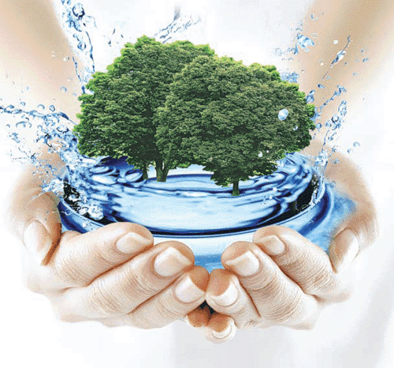

Выполнила: Дощинская Александра, 9 класс

МАОУ Тоболовская СОШ,

Ишимский район

Руководитель: Королева М.С.

Каждый человек живет в своем мире, только нет двух похожих миров, как и нет похожих людей. Для кого-то мир – это внутренний мир, для других любимые города, улицы. Любой человек вправе создавать и выбирать свой образ жизни, свой мир, в котором он хочет жить. Человека почти всегда что-то привязывает к жизни, если же такой опоры нет, т.е. ему незачем жить. Нет цели в жизни, нет никого, кому бы он мог помогать или для кого он мог бы трудиться, человек чувствует свою ненужность, он лишен радости от результатов своей деятельности.

Внутри меня тоже есть мир. Это мои мысли, чувства, мечты и воспоминания. Каждый человек индивидуален и имеет свое отношение к существованию в мире. Мы видим наш город, улицы не такими, какие они есть, а какими мы бы сами хотели, чтобы они были. «Наша жизнь это то, что мы о ней думаем», по словам Марка Аврелия. Если человек будет думать только о плохом, не будет верить в себя, не будет радоваться за себя, других он не добьется поставленных целей. Задач, он замкнется! Ведь мозг человека – его собственный мир, способный Ад переделать в Рай, или Небо – в Бездну. У многих замкнутых людей в себе мир ограничен, огорожен ото всех, существует нежелание найти общий язык с людьми, боязнь общения. Я считаю, что сейчас умирают чувства. Наше время- время равнодушия, безразличия и расчета ко всему, что нас окружает. Люди стали очень эгоистичны. Каждый живет только собой. Никто не поможет, не даст совета не наставит на верный путь. Если один перейдет другому дорогу, первый обязательно запомнит и отомстит. Вокруг одна лесть, предательство, обман. Конечно, есть люди честные, добрые, с которыми хочется общаться, но, к сожалению, их осталось немного.

А еще наш мир – мир несправедливости, ненависти, алчности. Мы смотри телевизор, просто общаемся с людьми, и отовсюду слышно, что все можно купить. И многие говорят это в открытую.

Деньги – какая хорошая вещь, но когда их много ты испытываешь уже совсем не то, что называется чувством удовлетворения. Надо быть честным, бескорыстными, ответственными, стараться помогать другим, учиться искренне, радоваться за другого без всяких расчетов и, главное, быть – сострадательными, не отталкивать, не откидывать тех, с кем идешь рядом, а поддерживать своих друзей и родных, и тогда все будут счастливы.

Я хочу обратиться к своему поколению: давайте сохраним в чистом виде дружбу и любовь сохраним в себе все хорошее человечное, будем жестокое и безнравственное и постараемся, несмотря на трудности учебы и жизни, не искать легкого пути, а выбирать то, что правильнее и лучше, чтобы можно было произнести с гордостью « Я» . И не вздыхать, когда говорим « Мое Время!» . А за наше зло мир плачет нам несправедливостью, а природа – ужасающими катастрофами. Но я верю и надеюсь, что когда-нибудь этот мир изменится к лучшему!!!

